- Raten Sie mal!

- Woher stammt der Name «Schengen»?
[ ] Schengen setzt sich aus den Wörtern «Schweiz» und «eng» zusammen.

[X] Schengen heisst jene Gemeinde in Luxemburg, wo der Vertrag unterzeichnet wurde.

[ ] Schengen ist ein Akronym (Initialwort) für die Gründerländer des Vertrages: Schweden, England,
Niederlande, Germania, Espania und Norwegen.

- Wie lang ist die Schengen Aussengrenze?
[ ] ca. 10 000 km [ ] ca. 30 000 km [X] ca. 50 000 km [ ] ca. 100 000 km

- Wie viele Schengen-Visa hat die Schweiz 2014 ausgestellt.
[ ] ca. 4 000 [ ] ca. 44 000 [ ] ca. 140 000 [X] ca. 440 000

- Für welchen Staat hat die Schweiz 2014 die meisten Schengen-Visa genehmigt?
[X] Indien [ ] China [ ] Russland [ ] Deutschland
Zusatzinformation: Indien 86 424 Visa, China 76 835 Visa und Russland 42 901 Visa, Deutsche brauchen kein Visum (Schengenraum).

- Fragen zum Film
- Was wäre für Sie als Reisende/r eine mögliche Folge, wenn es das Schengen-Abkommen nicht gäbe?
Schlange stehen an der EU-Grenze.
- Was wären Konsequenzen bei einem Wegfall des «Luftverkehrsabkommens»?
Höhere Start- und Landegebühren bei EU-Flughäfen, Flüge würden gestrichen, Flüge würden teurer.
- Weshalb ist das «Schengen-Abkommen» auch umstritten?
Es wird befürchtet, dass durch die offenen Grenzen auch Kriminelle einreisen.
- Welchen Einfluss hat das «Schengen-Abkommen» auf die Tourismusbranche der Schweiz?
Durch das Schengen-Visum können Nicht-Europäer ein Kurzvisum für den ganzen Schengen-Raum (und somit auch für die Schweiz) bekommen. Dies bringt zusätzliche Kunden für die Tourismusbranche. Fiele es weg, würden internationale Touristen womöglich den Aufwand scheuen, ein extra Visum für die Schweiz zu beantragen. Dies würde zu Mindereinnahmen der Schweizer Tourismusbranche führen.

- An das «Schengen-Abkommen» ist auch das «Dublin-Abkommen» gekoppelt. Was regelt das «Dublin-Abkommen» genau?
Es regelt, welche Flüchtlinge in welchem Schengen-Land Asyl beantragen dürfen. Das verhindert, dass jemand, dessen Asylantrag schon in einem EU-Land abgelehnt wurde, auch noch in einem weiteren Land Asyl beantragen kann. Somit auch nicht in der Schweiz.

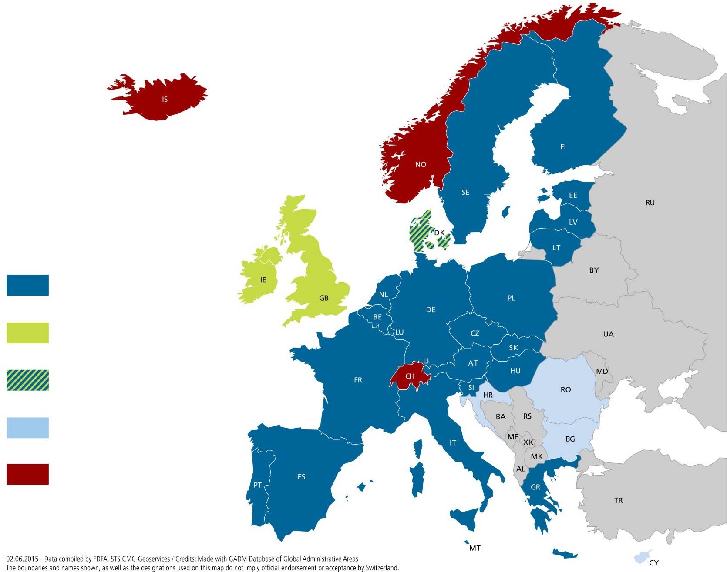
- Schengen-Raum

a)
Schengen-Mitgliedstaaten

Assoziierte Staaten
Nicht-Schengen-Mitgliedstaaten mit speziellem Status
Zukünftige Mitgliedstaaten
Schengen-Mitgliedstaat mit speziellem Status

Quelle: admin.ch (EDA, STS, KMZ-Geodienste)

- Schreiben Sie mit Hilfe eines Partners alle Länder der Karte auf ein Zusatzblatt. Klären Sie die unbekannten Länder mit Hilfe des Lehrmittels oder im Klassenverbund.
Siehe Auflistung Seite 5.

- Zeichnen Sie auf der Karte mit der Farbe grün eine Urlaubsroute auf dem Landweg ein, welche Sie oder eine Ihnen bekannte Person schon gemacht haben. Mit welchen Verkehrsmitteln sind Sie oder die bekannte Person gereist? Welche Länder und wie viele Grenzen werden durchreist?
z.B. Schweiz – Portugal mit dem Auto / Schweiz, Frankreich, Spanien, Portugal / 3 Landesgrenzen.

- Zeichne auf der Karte mit der Farbe rot eine mögliche Flüchtlingsroute von der Türkei in die Schweiz ein. Schreiben Sie die Länder auf, welche durchreist werden und auch die Anzahl der überschrittenen Landesgrenzen. Mit welchen Verkehrsmitteln reist ein Flüchtling?

z.B. Balkanroute: Türkei, Kos, Griechisches Festland, Mazedonien, Serbien, Kroatien, Slowenien, Österreich, Schweiz / 7 Landesgrenzen / Verkehrsmittel: Bus, Boot, zu Fuss, Zug, etc.

- Worin unterscheidet sich das Reisen für Sie mit dem «Reisen» für einen echten Flüchtling?

Ich… reise, weil ich Lust habe, legal, bin erwünscht, Gepäck bis 30 kg, finanzielle Mittel vorhanden, kann ohne Probleme Grenzen passieren, Reise ist im Voraus geplant, nur temporär (kehre wieder zurück), etc.

Ein Flüchtling…
  - muss fliehen, oft illegal (muss auf Anerkennung warten), oft nicht erwünscht, ganz wenig Gepäck, wenig bis keine finanzielle Mittel, Grenzübertritte oft nicht gewährleistet, Reise ist unvorhergesehen, wird unter Umständen lange nicht mehr ins Heimatland zurückkehren, etc.

- Aktuelle Problematik

- Welche Länder sind zurzeit am meisten von den Flüchtlingsströmen betroffen? Wieso?

  - Italien, Griechenland, Balkanstaaten, Ungarn, Österreich, Frankreich u.a. Transitländer
  - Deutschland, Schweden, Grossbritannien, Schweiz u.a. Länder mit Sogfaktoren: gut funktionierender Sozialstaat, gute Wirtschaftslage, Familienangehörige sind schon da, etc.

- Viele Staaten auf der Balkanroute bis und mit Österreich wollen wieder Grenzkontrollen einführen. Es werden auch Grenzzäune und Grenzmauern aufgebaut. Wie finden Sie das? Ist das nicht ein Bruch des «Schengen-Abkommens»?

  - Individuelle Antworten / mit dem Schengen-Abkommen hat man die systematischen Grenzkontrollen abgebaut, somit ist das Errichten von Grenzzäunen und Grenzkontrollen auf lange Dauer ein Bruch des Abkommens.

- Funktioniert das «Dublin-Abkommen» überhaupt?

  - Wenn grosse Flüchtlingsströme auf Europa treffen, funktioniert das Dublin-Abkommen nicht flächendeckend oder gar nicht mehr.

Lösung Aufgabe 3b)

Schengen-Staaten: Nicht-Schengen-Staaten:
BE-Belgien AL-Albanien
BG-Bulgarien * BA-Bosnien
DK-Dänemark BY-Weissrussland
DE-Deutschland MD-Moldawien
EE-Estland ME-Montenegro
FI-Finnland MK-Mazedonien
FR-Frankreich RS-Serbien
GR-Griechenland RU-Russland
GB-Grossbritannien TR-Türkei
NL-Holland UA-Ukraine
IT-Italien XK-Kosovo
IE-Irland
HR-Kroatien *
LV-Lettland
LT-Litauen
LU-Luxemburg
MT-Malta
AT-Österreich
PL-Polen
PT-Portugal
RO-Rumänien *
SE-Schweden
SK-Slowakei
SI-Slowenien
ES-Spanien
CZ-Tschechien
HU-Ungarn
CY-Zypern
LI-Fürstentum Liechtenstein
IS-Island
NO-Norwegen
CH-Schweiz

* Beitritt in naher Zukunft

